Srpen 2014 v Netolicích

1. srpna – 14. září 2014
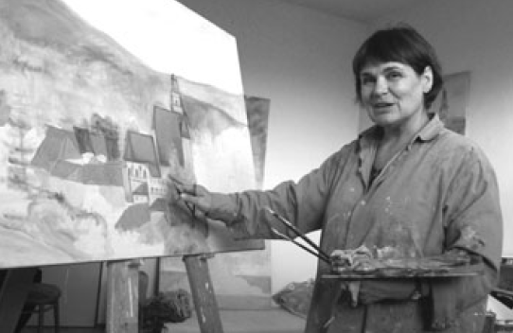
Muzeum JUDr. O. Kudrny v Netolicích

Vás srdečně zve

na výstavu obrazů

Vladimíra Fridrichová – Kunešová
„Zaniklé kostely Šumavy a Pošumaví“

Vernisáž výstavy se uskuteční v pátek 1. srpna 2014 v 18 hodin.

Otevřeno denně od úterý do neděle 9 – 12 a 13 – 16 hodin, pondělí zavřeno.

Ve své výtvarné tvorbě se paní V. Fridrichová – Kunešová zaměřuje na historickou malbu a spolupracuje s restaurátory. Foto: www.kunesova.cz

a

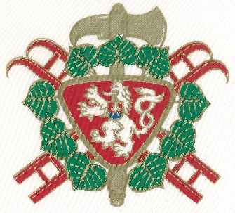

HASIČSKÁ VÝSTAVA

130 let od založení sboru dobrovolných hasičů v Netolicích.

Výstava bude otevřena do 31.10.2014

Hasičskou výstavu - 130 let od založení sboru dobrovolných hasičů v Netolicích
Hasičskou výstavu zdobí i parnička, která je stále plně funkční, slaví v letošním roce svých 105 let. Vyrobena byla roku 1909 v továrně hasičské techniky R. A. Smekala v Praze – Smíchově. Pořizovací cena parničky činila 6 200 korun. Její váhu 3 100 kilogramů táhli
k požáru dva tažní koně. Pro výjezd bylo nutné zatopit pod kotlem připraveným palivem a po celou cestu neustále topit, aby bylo dosaženo dost tlaku pro čerpání vody na místě zásahu.
K požárům vyjížděla do roku 1936. Pak byla na nějaký čas odstavena. Zásluhou fanoušků
a nadšenců došlo opět k jejímu zprovoznění a předvádění na akcích. Rok 2003 s sebou přinesl nutnou výměnu jejího poškozeného parního kotle. Vytvoření téhož nového kotle zajistila pražská výtopna Zlíchov. Díky ní je parnička zase ve skvělém funkčním stavu.
Nejen dětského návštěvníka na výstavě upoutá početná sbírka modelů hasičské techniky z celého světa, která čítá na 500 kusů. Zakoupit si je možné suvenýry s hasičskou tématikou pohlednice, omalovánky, samolepky, magnetky, pexesa a další. Výstava potrvá do 31. října 2014.
www.muzeum.netolice.cz
sobota 2. srpna 20:30 hodin
Večerní prohlídka zámku Kratochvíle představující především zámeckou zahradu

sobota 9. srpna 2014 9 hodin
TRIATLONOVÉ ZÁVODY na autokempu Podroužek pořádá TRISK České Budějovice
www.netolice.cz

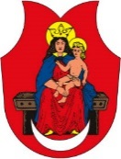
sobota 9. srpna 2014 14 – 22 hodin
Vás Město Netolice zve na POSEZENÍ POD LÍPOU na netolickém náměstí

14 – 15 hodin pohádka „Popelka“ v podání Studia dell´arte
Tato loutková pohádka je založena na spolupráci s dětmi. Českobudějovické divadlo nepřináší dětem jen známou pohádku o Popelce, ale i možnost aktivního zapojení se do děje. Improvizované hraní se u posluchačů těší velké oblibě.
15 - 16 hodin taneční skupina Cetare
Pojmenování skupiny Cetare vychází z perštiny, v češtině tomuto výrazu odpovídá slovo hvězda. Snahou tanečnic je rozzářit hvězdy v očích diváků prostřednictvím různých stylů orientálního tance.
17 – 22 hodin Malá kapela Pavla Havlíka
Jihočeská dechová kapela z Českých Budějovic hrající polky, pochody a valčíky od známých autorů a ve své vlastní úpravě.

Dopravní omezení při „Posezení pod lípou“
Akce si vyžádá úplnou krátkodobou uzavírku části Mírového náměstí v úseku od Vodoinstalu kolem muzea k radnici. Zrušena bude zastávka autobusů veřejné linkové dopravy Netolice náměstí u muzea a náhradní zastávka bude v tento den „U kašny“.
www.netolice.cz
sobota 9. srpna 2014 16:30 hodin
Mše svatá v zámeckém kostele Narození Panny Marie na Kratochvíli - Aktuální informace naleznete na webových stránkách www.zamek--kratochvile.eu

neděle 10. srpna 2014 9 hodin
Aquatlon Podroužek - štafety - na autokempu Podroužek pořádá TRISK České Budějovice
www.netolice.cz
neděle 24. srpna 2014
Netolické DOSTIHY na Kratochvíli
Upozorňujeme držitele vstupenek na Netolické dostihy, kteří je vyhráli na květnovém staročeském řemeslném jarmarku v Netolicích s pozdějším datem, že tyto vstupenky zůstávají v platnosti.
www.netolice.cz
středa 27. srpna 2014
Společný koncert Ondřeje Smeykala (didgeridoo) a Bear Love (gong)
Aktuální informace naleznete na webových stránkách www.zamek--kratochvile.eu
sobota 30. srpna 2014 20:30 hodin
Hradozámeckou noc: Zámek Kratochvíle připraví pro návštěvníky
- večerní prohlídky interiérů zámku s průvodcem
- iluminaci zámecké zahrady s živými ohni
- volné promítání fotografií dokumentujících proces stavební a restaurátorské obnovy zámku Kratochvíle - v zámecké zahradě

Během večera bude k nahlédnutí kostel Narození Panny Marie a cukrárna Sloní bašta, která nabídne občerstvení. Prohlídky a celý večerní program zpestří divadlo PNUTÍ ukázkami z představení.

Aktuální informace naleznete na webových stránkách www.zamek--kratochvile.eu

sobota 16. srpna 2014
Výlet Hořice na Šumavě po trase středověké obchodní cesty - "Lineckou stezkou"
Cílem výletů je nejen propagace zajímavých míst podél této stezky, ale také podpora nejpřirozenější lidské fyzické aktivity - chůze. Podrobnosti uveřejněny na www.lineckastezka.cz.

neděle 17. srpna 2014 17 hodin
Fotbalové utkání - Netolice – Olešník - muži 1. A třída sk.A

neděle 24. srpna 2014 10 hodin
Fotbalové utkání – Netolice - Zliv - žáci 1. A třída sk.B

neděle 31. srpna 2014
14:30 hodin - Fotbalové utkání - Netolice - Hrdějovice - dorost 1. A třída sk.A
17 hodin - Fotbalové utkání - Netolice – Týn nad Vltavou - muži 1. A třída sk.A

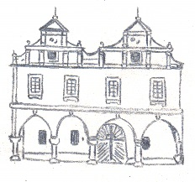
Muzeum JUDr. O. Kudrny – infocentrum Netolice
tel: 388 324 251, fax: 380 421 290 e-mail: info@netolice.cz, muzeum@netolice.cz
http://muzeum.netolice.cz, www.netolice.cz,

Změna programu vyhrazena!

